**2021**年普通高等学校招生全国统一考试

理科综合能力测试

注意事项：

1.答卷前，考生务必将自己的姓名、准考证号填写在答题卡上，并将自己的姓名、准考证号、座位号填写在本试卷上。

2.回答选择题时,选出毎小题答案后，用**2B**铅笔把答题卡上对应题目的答案标号涂黑；如需改动，用橡皮擦干净后，再选涂其他答案标号，涂写在本试卷上无效。

3.作答非选择题时，将答案书写在答题卡上，书写在本试卷上无效。

4.考试结束后，将本试卷和答题卡一并交回。

可能用到的相时原子质亮**：H 1 C 12 N 14 O 16 Na 23 Al 27 Cl 35.5 Fe** **56**

**一、选择题：本题共**13**小题，毎小题**6**分，共**78**分.在每小题给岀的四个选项中，只有一项是符合题目要求的。**

1.果蝇体细胞含有**8**条染色体.下列关于果蝇体细胞有丝分裂的叙述，错误的是

A.在间期，**DNA**进行半保留复制，形成**16**个**DNA**分子

B.在前期，毎条染色体由**2**条染色単体组成,含**2**个**DNA**分子

C.在中期，**8**条染色体的着丝点拌列在赤道板上，易于观察染色体

D.在后期，成对的同源染色体分开，细胞中有**16**条染色体

2.选择合适的试剂有助于达到实验目的.下列关于生物学实验所用试剂的叙述，错误的是 '

A.鉴别细胞的死活时，台盼蓝能将代谢旺盛的动物细胞染成蓝色

B.观察根尖细胞有丝分裂中期的染色体，可用龙胆紫溶液使其着色

C.观察**RNA**在细胞中分布的实验中,盐酸处理可改变细胞膜的通透性

C.观察植物畑胞吸水和失水时，可用蔗糖溶液处理紫色洋葱鳞片叶外表皮

3.植物在生长发育过程中，需要不断从环境中吸收水。下列有关植物体内水的叙述，错误的是

A.根系吸收的水有利于植物保持固有姿态

B.结合水是植物细胞结构的重要组成成分

C.细胞的有氧呼吸过程不消耗水但能产生水

D.自由水和结合水比值的改变会最响细胞的代谢活动

4.在神经调节过程中，兴奋会在神经纤维上传导和神经元之间传递，下列有关叙述错误的是

A. 兴奋从神经元的细胞体传导至突触前膜，会引起 $Na^{+}$ 外流

B. 突触前神经元兴奋可引起突触前膜释放乙酰胆碱

C. 乙酰胆碱是一种神经递质，在突触间隙中经扩散到达突触后膜

D. 乙酰胆碱与突触后膜受体结合，引起突触后膜电位变化

5. 在格里菲思所做的肺炎双球菌转化实验中，无毒性的R型活细菌与被加热杀死的S 型细菌混合后注射到小成小鼠体内，从小鼠体内分离出了有毒性的S型活细菌。某同学根据上述实验，结合现有生物学知识所做的下列推测中，不合理的是

A. 与R型菌相比，S型菌的毒性可能与荚膜多糖有关

B.S型菌的DNA能够进入R型菌细胞指导蛋白质的合成

C.加热杀死S型菌使其蛋白质功能丧失而DNA功能可能不受影响

D.将S型菌的DNA经DNA酶处理后与R型菌混合，可以得到S型菌

6.某种二倍体植物的n个不同性状由n对独立遗传的基因控制（杂合子表现显性性状）。已知植株A的n对基因均杂合。理论上，下列说法错误的是

A.植株A的测交子代中会出现 $2^{n}$ 种不同表现型的个体

B.n越大，植株A测交子代中不同表现型个体数目彼此之间的差异越大

C.植株A测交子代中n对基因均杂合的个体数和纯合子的个体数相等

D.n≥2时，植株A的测交子代中杂合子的个体数多于纯合子的个体数

**7.**我国提出争取在**2030**年前实现碳达峰、**2060**年前实现碳中和，这对于改善环境、 实现绿色发展至关重要。“碳中和”是指 ${CO}_{2}$ 的排放总量和减少总量相当。下列措施中能促进碳中和最直接有效的是

A.将重质油裂解为轻质油作为燃料

B.大规模开采可燃冰作为新能源

C.通过清洁煤技术减少煤燃烧污染

D.研发催化剂将 ${CO}_{2}$ 还原为甲醇

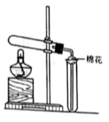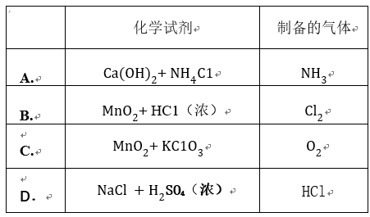8.在实验室釆用如图装置制备气体，合理的是

A.A

B.B

C.C

C.D

9. 下列过程中的化学反应，相应的离子方程式正确的是

A. 用碳酸钠溶液处理水垢中的硫酸钙： ${CO}_{3}^{2−}$ +Ca ${SO}_{4}$ =Ca ${CO}_{3}$ + ${SO}_{4}^{2−}$

B. 过量铁粉加入稀硝酸中：Fe + $4H^{+}$ + ${NO}_{3}^{−}$ = ${Fe}^{3+}$ +NO $↑$ +2 $H_{2}O$

C. 硫酸铝溶液中滴如少量氢氧化钾溶液： ${Al}^{3+}$ +4 ${OH}^{−}$ =Al $O_{2}^{−}$ + 2 $H_{2}O$

D. 氯化铜溶液中通入硫化氢：+=CuS

10. 一种活性物质的结构简式为，下列有关该物质的叙述正确的是

A. 能发生取代反应，不能发生加成反应

B. 既是乙醇的同系物也是乙酸的同系物

C.与互为同分异构体

D.1mol该物质与碳酸钠反应得44 g

11. 我国嫦娥五号探测器带回1.731 kg的月球土壤，经分析发现其构成与地球土壤类似，土壤中含有的短周期元素W、X、Y、Z，原子序数依次増大，最外层电子数之和为 15。X、Y、Z为同周期相邻元素，且均不与W同族，下列结论正确的是

A. 原子半径大小顺序为W>X>Y>Z

B. 化合物XW中的化学健为离子键

C. Y单质的导电性能弱于Z单质的

D. Z的氧化物的水化物的酸性强于碳酸

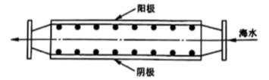12. 沿海电厂采用海水为冷却水，但在排水管中生物的附着和滋生会阻碍冷却水排故并 降低冷却效率。为解决这一问题，通常在管道口设置一对情性电极（如图所示），通入一定的电流。

下列叙述错误的是

A. 阳极发生将海水中的 ${Cl}^{−}$ 氧化生成 ${Cl}_{2}$ 的反应

B. 管道中可以生成氧化灭杀附着生物的NaClO

C. 阴极生成的 $H_{2}$ 应及时通风稀释安全地排入大气

D. 阳极表面形成的Mg ${(OH)}_{2}$ 等积垢需要定期清理

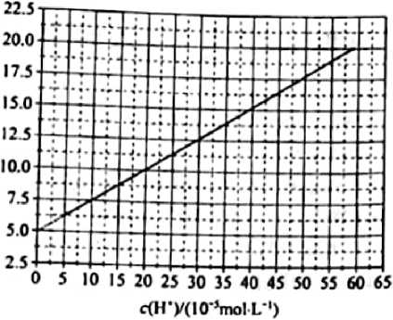**13. HA**是一元弱酸，难溶盐**MA**的饱和溶液中而变化，不发生水解。实验发现，298K时，如下图中实线所示。

下列叙述错误的足

1. 溶液**pH = 4** 时. 
2. **MA** 的溶度积****
3. 溶液 **pH = 7** 时，****
4. HA 的电离常数

二、选择題：本題共**8**小题，毎小題**6**分，共**48**分.在毎小题给出的四个选项中，第 **14〜18**题只有一项符合題目要求，第19-21题有多项符合题目要求.全部选对的得**6**分，选对但不全的得**3**分，有选错的得**0**分.

**14.**如图，光滑水平地面上有一小车，一轻弹簣的一端与车厢的挡板相连，另一端与滑块相连,滑块与车厢的水平底板间有摩擦.用力向右推动车厢使弹簣压缩，撤去推力时滑块在车厢底板上有相对滑动。在地面参考系（可视为惯性系）中・从撤去推力开始，小车、弹簣和滑块组成的系统

1. 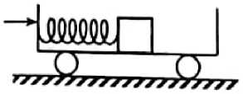动量守恒，机械能守恒
2. 动量守恒，机械能不守恒
3. 动量不守恒，机械能守恒
4. 动盆不守恒，机械能不守恒

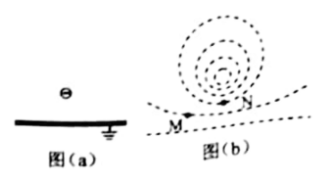15.如图（a）在一块很大的接地金属平板的上方固定一负电荷。由于静电感应，在金属平板上表面产生感应电荷，金属板上方电场的等势面如图（b）中虚线所示，相邻等势面间的电势差都相等。若将一正试探电荷先后放于M和N处，该试探电荷受到的电场力大小分别为相应的电势能分别为,则

**A**.  **B.** 

**C.  D. **

16.如图，圆形区域内有垂直纸面向里的匀强磁场，质量为m，电荷量为q（q＞0）的带电粒子从圆周上的M点沿直径MON为方向射入磁场。若粒子射入磁场时的速度大小为，离开磁场时速度方向偏转90°；若射入磁场时的速度大小为，离开磁场时速度方向偏转60°。不计重力，则为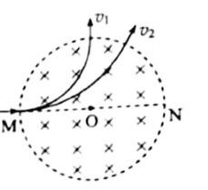

A. 

B. 

C. 

D. 

17.医学治疗中常用的放射性核素113ln产生射线，而113ln是由半衰期相对较长的113Sn衰变产生的。对于质量的113Sn，经过时间t后剩余113Sn质量为m，其图线如图所示。从图中可以得到113Sn的半衰期为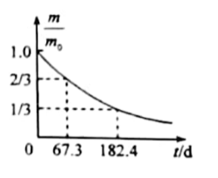

A.67.3d

B.101.0d

C.115.1d

D.124.9d

18.科学家对银河系中心附近的恒星S2进行了多年的持续观测，给出1994年到2002年间S2的位置如图所示。科学家认为S2的运动轨迹是半长轴约1000AU(太阳到地球的距离为1AU)的椭圆，银河系中心可能存在超大质量黑洞。这项研究工作获得了2020年诺贝尔物理学奖。若认为S2所受的作用力主要为该大质量黑洞的引力，设太阳的质量为M，可以推测出该黑洞质量约为

A. 

B. 

C. 

D. 

19.水平桌面上，一质量为m的物体在水平恒力F拉动下从静止开始运动。物体通过的路程等于,速度的大小为，此时撤去F，物体继续滑行2的路程后停止运动，重力加速度大小为g，则

A.在此过程中F所做的功为

B. 在此过程中F的冲量大小等于

C.物体与桌面间的动摩擦因数等于

D.F的大小等于物体所受滑动摩擦力大小的2倍

20.四个带电粒子的电荷量和质量分别为（+q，m），（+q，2m），（+3q，3m），（-q，m），它们先后以相同的速度从坐标原点沿x轴正方向射入一匀强电场中，电场方向与y轴平行。不计重力，下列描绘这四个粒子运动轨迹的图像中，可能正确的是

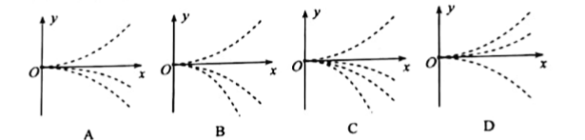

21.水平地面上有一质量为的长木板，木板的左端上有一质量为的物体，如图（a）所示。用水平向右的拉力F作用在物块上，F随时间t的变化关系如图（b）所示，其中、分别为、时刻F的大小。木板的加速度随时间t的变化关系如图（c）所示。已知木板与地面间的动摩擦因数，物块与木板间的动摩擦因数为，假设最大静摩擦力均与相应的滑动摩擦力相等，重力加速度大小为g，则

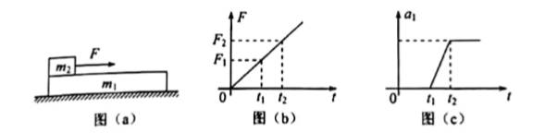

A. 

B. 

C. 

D.在0~时间段物块与木板加速度相等

三、非选择题**：**共**174**分.第**22~32**题为必考题毎个试题考生都必须作答，第**33~38**题为选考题,考生根据要求作答。

（一）必考题：共129分

22.（5分）

某同学利用图**（a）**所示装置研究平抛运动的规律，实验时该同学使用频闪仪和照相机对平抛运动的小球进行拍攝，频闪仪每隔**0.05s**发出一次闪光，某次拍摄后得到的照片如图**（b）**所示（图中未包括小球刚离开轨道的影像）。图中的背景是放在竖直平面内的带有方格的纸板，纸板与小球轨迹所在平而平行。其上每个方格的边长为**5cm.。**该同学在实验中测得的小球影像的高度差已经在图**（b）**中标出。

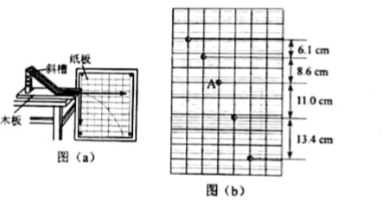

完成下列填空：（结果均保留2位有效数字）

(1) 小球运动到图**（b）**中位置**A**时，其速度的水平分量大小为 _ **m/s**,竖直分量大小为 _**m/s;**

(2)根据图（b）中数据可得，当地重力加速度的大小为__________。

23.（10分）

一实验小组利用图（a）所示的电路测量一电池的电动势E（约1.5V）和内阻r（小于2Ω）。途中电压表量程为1V，内阻为=380.0Ω；定值电阻为=20.0Ω；电阻箱R，最大阻值为999.9Ω，S为开关。按电路图连接电路，完成下列填空：

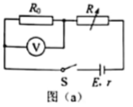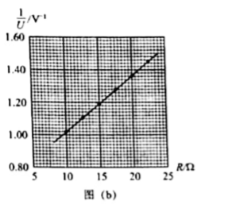

1. 为保护电压表，闭合开关前，电阻箱接入电路的电阻值可以选________Ω。（填“5.0”或“15.0”）；
2. 闭合开关，多次调节电阻箱，记录下阻值R和电压表的相应读数U；
3. 根据图（a）所示电路，用R、E和r表示,得=___________。
4. 根据测量数据，做-R图线，如图（b）所示。
5. 通过图（b）可得E=_________V（保留2位小数），r=___________Ω（保留一位小数）；
6. 若将图（a）中的电压表当成理想电表，得到的电源电动势为E’，由此产生的误差为×100％=________％。

24.（12分）

一篮球质量为m=0.60kg，以运动员使其从距地面高度为=1.8m处静止自由落下，反弹高度为=1.2m。若使篮球从距地面=1.5m的高度由静止下落，并在开始下落的同时向下拍球，球落地后反弹的高度为1.5m。假设运动员拍球时对球的作用力为恒力，作用时间为t=0.20s；该篮球每次与地面碰撞后的动能的比值不变，重力加速度大小取g=10不计空气阻力。求

1. 运动员拍球过程中对篮球所做的功
2. 运动员拍球时对篮球的作用力的大小。

25.（20分）如图，一倾角为α的光滑固定斜面的顶端放有质量M=0.06kg的U型导体框，导体框的电阻忽略不计；一电阻R=3Ω的金属棒CD的两端置于导体框上，与导体框构成矩形回路CDEF；EF与斜面底边平行，长度L=0.6m。初始时CD与EF相距=0.4m，金属棒与导体框同时由静止开始下滑，金属棒下滑距离=m后进入一方向垂直于斜面的匀强磁场区域，磁场边界（图中虚线）与斜面底边平行；金属棒在磁场中做匀速运动，直至离开磁场区域。当金属棒离开磁场的瞬间，导体框的EF边正好进入磁场，并在匀速运动一段距离后开始加速，已知金属棒与导体框之间始终接触良好，磁场的磁感应强度大小B=1T，重力加速度大小取g=10,sinα=0.6。求

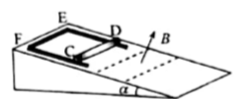

（1）金属棒在磁场中运动时所受安培力的大小；

（2）金属棒的质量以及金属棒与导体框之间的动摩擦因数

（3）导体框匀速运动的距离。

26.（14分）

磁选后的炼铁高钛炉渣，主要成分有、、、MgO、CaO以及少量的，为节约和充分利用资源，通过如下工艺流程回收钛、铝、镁等。

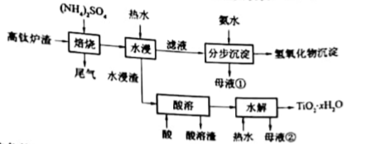

该工艺下，有关金属离子开始沉淀和沉淀完全的pH见下表：

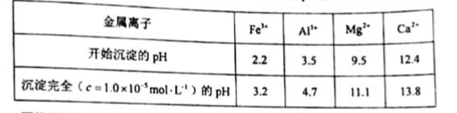

回答下列问题：

（1）“焙烧”中，、几乎不发生反应，、MgO、CaO、转化为相应的硫酸盐，写出转化为的化学方程式_________。

（2）“水浸”后“滤液”的pH约为2.0，在“分步沉淀”氨水逐步调节pH至11.6，依次析出的金属离子是_________。

（3）“母液①”中浓度为________mol·

(4)”水浸渣”在160℃“酸溶”，最适合的酸是_________。“酸溶渣”的成分是__________、___________。

（5）“酸溶”后，将溶液适当稀释并加热，水解析出沉淀，该反应的离子方程式是_________。

（6）将“母液①”和“母液②”混合，吸收尾气，经处理得________，循环利用。

27.(14分）

氧化石墨烯具有稳定的网状结构，在能源、材料等领域有着重要的应用前景，通过氧化剥离石墨制备氧化石墨烯的一种方法如下（装置如图所示）：

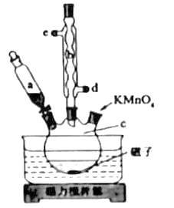

I.将浓H2SO4、NaNO3、石墨粉末在c中混合，置于冰水浴中。剧烈搅拌下，分批缓慢加入KMnO4粉末，塞好瓶口。

II.转至油浴中，35℃搅拌1小时，缓慢滴加一定量的蒸馏水。升温至98℃并保持1小时。

III.转移至大烧杯中，静置冷却至室温。加入大量蒸馏水，而后滴加H2O2至悬浊液由紫色变为土黄色。

IV.离心分离，稀盐酸洗涤沉淀。

V.蒸馏水洗涤沉淀。

VI.冷冻干燥，得到土黄色的氧化石墨烯。

回答下列问题：

（1)装置图中，仪器a、c的名称分别是______、______,仪器b的进水口是（填字母）。

（2)步骤I中，需分批缓慢加入KMnO4粉末并使用冰水浴，原因是_______.

（3)步骤II中的加热方式采用油浴，不使用热水浴，原因是＿_______.

（4)步骤III中，H2O2的作用是_______（以离子方程式表示）.

（5)步骤IV中，洗涤是否完成，可通过检测洗出液中是否存在SO42-来判断。检测的方法是_________.

（6)步骤V可用pH试纸检测来判断Cl-是否洗净，其理由是___________.

28.(15分）

一氯化碘（ICI)是一种卤素互化物，具有强氧化性，可与金属直接反应，也可用作有机合成中的碘化剂。回答下列问题：

（1）历史上海藻提碘中得到一种红棕色液体，由于性质相似，Liebig误认为是ICl,从而错过了一种新元素的发现。该元素是＿____.

（2）氯铂酸钡（BaPtCl4)固体加热时部分分解为BaCl2、Pt和C12,376.8℃时平衡常数K‘p=1.0x104Pa2。在一硬质玻璃烧瓶中加入过量BaPtCl4,抽真空后，通过一支管通入碘蒸气（然后将支管封闭）。在376.8℃,碘蒸气初始压强为20.0kPa.376.8℃平衡时，测得烧瓶中压强为32.5kPa,则PICl=_______kPa,反应2ICl(g)=C12(g)+I2(g)的平衡常数K=__________（列出计算式即可）.

（3）McMorris 测定和计算了在136-180℃范围内下列反应的平衡常数KP ：

2NO(g)+21Cl(g)2NOCl(g)+I2(g) KP1

2NOCl(g)2NO(g)+Cl2(g) KP2

得到lgKP1和lgKP2均为线性关系，如下图所示：

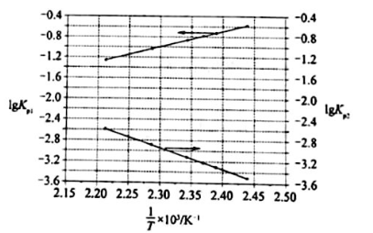

1. 由图可知，NOCl分解为NO和Cl2反应的ΔH____0(填“大于”或“小于”）.
2. 反应2ICl(g)=Cl2(g)+I2(g)的K=______（用Kg1、K2表示）：该反应的ΔH____0

(填“大于”或“小于”)，写出推理过程_______.

（4）Kistiakowsky曾研究了NOCI光化学分解反应，在一定频率（v)光的照射下机理为：

NOCI+hv→NOCI*

NOCI+NOCI*→2NO+Cl2

其中hv表示一个光子能量，NOCI*表示NOCI的激发态。可知，分解1mol的NOCl需要吸收mol的光子。

29.(11分）

生活在干旱地区的一些植物（如植物甲）具有特殊的CO2固定方式。这类植物晚上气孔打开吸收CO2,吸收的CO2通过生成苹果酸储存在液泡中：白天气孔关闭，液泡中储存的草果酸脱羧释放的CO2可用于光合作用。回答下列问题：

（1）白天叶肉细胞产生ATP的场所有，光合作用所需的CO2来源于苹果酸脱羧和___________释放的CO2。

（2）气孔白天关闭、晚上打开是这类植物适应干旱环境的一种方式，这种方式既能防止＿_______，又能保证______正常进行。

（3）若以pH作为检测指标，请设计实验来验证植物甲在干旱环境中存在这种特殊的CO2固定方式。（简要写出实验思路和预期结果）

30.(9分）

在自然界中，竞争是一个非常普遍的现象。回答下列问题：

（1）竞争排斥原理是指在一个稳定的环境中，两个或两个以上受资源限制的，但具有相同资源利用方式的物种不能长期共存在一起。为了验证竞争排斥原理，某同学选用双小核草履虫和大草履虫为材料进行实验，选择动物所遵循的原则是_________。该实验中需要将两种草履虫放在资源_________（填“有限的”或“无限的”）环境中混合培养。当实验出现__________的结果时即可证实竞争排斥原理。

（2）研究发现，以同一棵树上的种子为食物的两种雀科鸟原来存在竞争关系，经进化后通过分别取食大小不同的种子而能长期共存。若仅从取食的角度分析，两种鸟除了因取食的种子大小不同而共存，还可因取食的_________（答出1点即可）不同而共存。

（3）根据上述实验和研究，关于生物种间竞争的结果可得出的结论是_________。

31.(9分）

哺乳动物细胞之间的信息交流是其生命活动所必需的。请参照表中内容，围绕细胞间的信息交流完成下表，以体现激素和靶器官（或靶细胞）响应之间的对应关系。

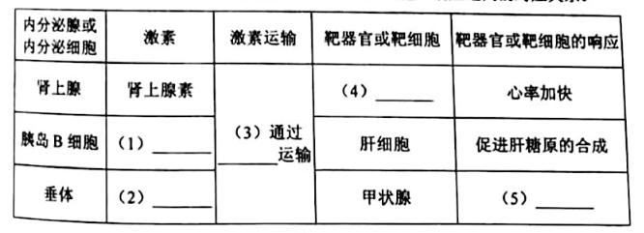

32.（10分）

果蝇的灰体对黄体是显性性状，由X染色体上的1对等位基因（用A/a表示）控制；长翅对残翅是显性性状，由常染色体上的1对等位基因（用B/b表示）控制。回答下列问题：

(1)请用灰体纯合子雌果蝇和黄体雄果蝇为实验材料，设计杂交实验以获得黄体雌果蝇。（要求：用遗传图解表示杂交过程。）

(2)若用黄体残翅雌果蝇与灰体长翅雄果蝇（X^YBB）作为亲本杂交得到F1，F1相互交配得到F2，则F2中灰体长翅：灰体残翅：黄体长翅：黄体残翅=________，F2中灰体长翅雌果蝇出现的概率为_________。

(二)选考题：共45分。请考生从给出的2道物理题、2道化学题、2道生物题中每科任选一题作答，并用2B铅笔在答题卡上把所选题目题号后的方框涂黑，注意所做题目的题号必须与所涂题目的题号一致，并且在解答过程中写清每问的小题号，在答题卡指定位置答题。如果多做则没学科按所做的第一题计分。

33.[物理——选修3-3]

(1)(5分)如图，一定量的理想气体从状态a经热力学过程ab、bc、ca后又回到状态a。对于ab、bc、ca三个过程，下列说法正确的是_______(填正确答案标号。选对1个得2分，选对2个得4分，选对3个得5分。每选错1个扣3分，最低得分为0分)

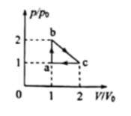

A.ab过程中，气体始终吸热

B. ca过程中，气体始终放热

C. ca过程中，气体对外界做功

D. bc过程中，气体的温度先降低后升高

E. bc过程中，气体的温度先升高后降低

(2)(10分)如图，一玻璃装置放在水平桌面上，竖直玻璃管A、B、C粗细均匀，A、B两管上端封闭，C管上端开口，三管的下端在同一水平面内相互连通。A、B两管的长度分别为, 。将水银从C管缓慢注入，直至B、C两管内水银柱的高度差。已知外界大气压。求A、B两管内水银柱的高度差。

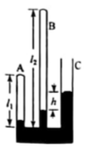

34.[物理——选修3-4](15分)

(1)(5分)图中实线为一列简谐横波在某一时刻的波形曲线，经过0.3s后，其波形曲线如图中虚线所示。已知该波的周期T大于0.3s。若波是沿x轴正方向传播的，则该波的速度大小为_____m/s，周期为____s；若波是沿x轴负方向传播的，该波的周期为_____s。

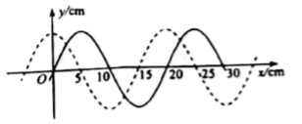

(2)(10分)用插针法测量上、下表面平行的玻璃砖折射率，实验中A、B两个大头针确定入射光路，C、D两个大头针确定出射光路， 和分别是入射点和出射点，如图(a)所示，测得玻璃砖厚度为；A到过O点的法线OM的距离AM=10.0mm，M到玻璃砖的距离MO=20.0mm，到OM的距离s=5.0mm。

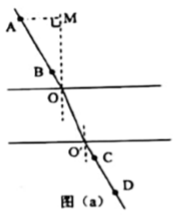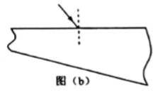

(i)求玻璃砖的折射率

(ii)用另一块材料相同，但上下两表面不平行的玻璃砖继续实验，玻璃砖的截面如图(b)所示。光从上表面入射，入射角从0逐渐增大，达到时，玻璃砖下表面的出射光线恰好消失，求此玻璃砖上下表面的夹角。

35.[化学——选修3：物质结构与性质](15分)

过渡金属元素铬（Cr）是不锈钢的重要成分，在工农业生产和国防建设中有着广泛应用，回答下列问题：

(1)对于基态Cr原子，下列叙述正确的是_____(填标号)。

A.轨道处于半充满时体系总能量低,核外电子排布应为[Ar] 3d54s1

B.4s电子能量较高，总是在比3s电子离核更远的地方运动

C.电负性比钾高，原子对键合电子的吸引力比钾大

(2)三价铬离子能形成多种配位化合物。[Cr(NH3)3(H2O)2Cl]2+中提供电子对形成配位键的原子是____,中心离子的配位数为_____。

(3) [Cr(NH3)3(H2O)2Cl]2+中配体分子NH3、H2O以及分子PH3的空间结构和相应的键角如下图所示。

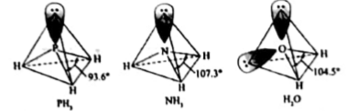

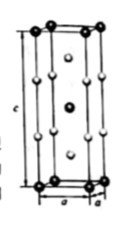

PH3中P的杂化类型是______, NH3的沸点比PH3的______，原因是____。H2O的键角小于NH3的，分析原因______。

(4)在金属材料中添加AlCr2颗粒，可以增强材料的耐腐蚀性、硬度和机械性能。AlCr2具有体心四方结构，如图所示。处于顶角位置的是______原子。设Cr和Al原子半径分别为和，则金属原子空间占有率为_______%(列出计算表达式)。

36.[化学——选修5：有机化学基础](15分)

卤沙唑仑W是一种抗失眠药物，在医药工业中的一种合成方法如下

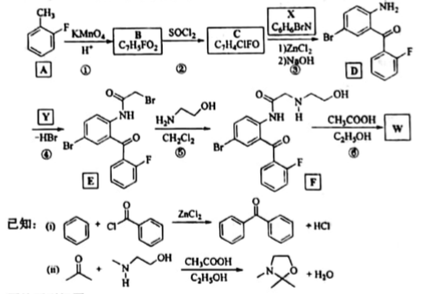

回答下列问题：

(1)A的化学名称是_____。

(2)写出反应③的化学方程式_______。

(3)D具有的官能团名称是______。（不考虑苯环）

(4)反应④中，Y的结构简式为______。

(5)反应⑤的反应类型是______。

(6)C的同分异构体中，含有苯环并能发生眼镜反应的化合物共有_____种。

(7)写出W的结构简式_____。

37.【生物一一选修1：生物技术实践】（15分）

工业上所说的发酵是指微生物在有氧或无氧条件下通过分解与合成代谢将某些原料物质转化为特定产品的过程,利用微生物发酵制作酱油在我国具有悠久的历史,某企业通过发酵制作酱油的过程示意图如下。

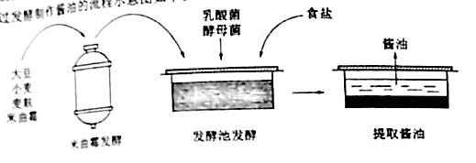

回答下列问题：

(1)来自发酵过程中,加入大豆、小麦和麦麸可以为米曲霉的生长提供营养物质，大豆中的_____________可为米曲霉的生长提供氨源,小麦中的淀粉可为米曲霉的生长提供—————。

(2)米曲霉发酵过程的主要目的是使米曲霉充分生长繁殖,大量分泌制作酱油过程所需的酶类,这些酶中的___________、________能分别将发酵池中的蛋白质和脂防分解成易于吸收、风味独特的成分,如将蛋白质分解为小分子的肽和__________。米曲霉发酵过程需要提供营养物质,通入空气并搅拌,由此可以判断米曲属于__________(填“自养厌氧”“异氧厌氧”或“异氧好氧”)微生物。

(3)在发酵池发酵阶段添加的乳酸菌属于________(填“真核生物”或“原核生物”)，添加的酵母菌在无氧条件下分解葡萄糖的产物是_______。在该阶段抑制杂菌污染和繁殖是保证酱油质量的重要因素,据图分析该阶段中可以抑制杂菌生长的物质是______________(答出1点即可)

38.【生物选修3:现代生物科技专题】(15分)

用DNA重组技术可以赋予生物以新的遗传特性,创造出更符合人类需要的生物产品。在此过程中要使用多种工具酶,其中4种限制性核酸内切酶的切割位点如图所示,

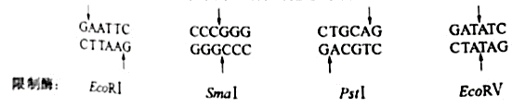

回答下列问题

1. 常用的DNA连接酶有 E coli DNA连接和T4DNA连接酶,上图中__________酶切割后的DNA片段可以用 E coli DNA连接酶连接,上图中__________切割后的DNA片段可以用T4DNA连接酶连接。

(2)DNA连接酶催化目的基因片段与质粒载体片段之间形成的化学锥是_______.

(3)DNA重组技术中所用的质粒体具有一些特征,如质粒DNMA分子上有复制原点,可以保证质粒在

受体细胞中________;质粒DMA分子上有________,

便于外源DNA的插入;质粒DNA分子上有标记基因(如某种抗生素抗性基因),利用抗生素可筛选出含质粒载体的宿主细胞,方法是______.

(4)表达载体含有启动子,启动子是指__________.